TEKNOFEST-2024 ROKET YARIŞMASI

ÖTR AŞAMASI

UÇUŞ BENZETİMİ VE RAPOR GEREKSİNİMLERİ

ÖTR kapsamında sadece kinematik yörünge benzetimi yapılacaktır. Roket ile ilgili dinamik denklemler benzetime KTR aşamasında eklenecektir.

UÇUŞ BENZETİMİ GEREKSİNİMLERİ

Benzetimde Ateşleme Noktası Eksen Takımı kullanılmalıdır. Bu eksen takımı roketin fırlatıldığı noktaya çakılı bulunmaktadır. Bu eksen takımında X ve Y eksenleri yer yüzeyine paraleldir. X ekseni atış hattı doğrultusuna, Y ekseni sağa, Z ekseni ise aşağıya doğru tanımlıdır.
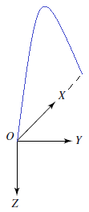
Şekil 1. Ateşleme Noktası Eksen Takımı ve Örnek Yörünge
  - Roket için noktasal kütle/parçacık varsayımı yapılmalıdır.
  - Benzetim iki (2) serbestlik dereceli (Degree of Freedom / DOF) olmalıdır. Benzetimde X ve Z eksenleri için birer adet doğrusal hareket serbestliği olmalı, açısal hareket bulunmamalıdır. Roket sadece XZ düzleminde hareket edecektir.
  - Benzetimin başlangıç koşulları olarak roketin ilk pozisyon değeri (1.1 nolu maddede belirtilen eksen takımına göre), ilk bileşke hız değeri ve ilk uçuş yolu açı değeri (flight path angle) yeterli olmalıdır. İlk hız vektörü elemanları ilk uçuş yolu açısı değeri ile hesaplanıp benzetime girilebilir.
  - Dünyanın dönüşü benzetime dahil edilmemelidir. Uçuş alçak irtifalarda gerçekleştiğinden bu varsayım yapılmıştır.
  - Yerçekimi ivmesi sabit 9.801 m/s² kabul edilerek kullanılmalıdır. Bu değer U.S. Standart Atmosfer Modeli’ne göre 2000m deniz seviyesindeki yerçekimi ivmesi değeridir.
  - Motor itki kuvveti benzetime dahil edilmemelidir.
  - Aerodinamik sürükleme (drag) kuvveti benzetime dahil edilmemelidir.
  - Aerodinamik taşıma/kaldırma (lift) kuvveti benzetime dahil edilmemelidir.
  - Rüzgar etkisi benzetime dahil edilmemelidir.
  - Benzetim denklemlerinin çözümü için seçilen bir sayısal entegrasyon (Numerical Integration) yöntemi kullanılmalıdır. Çözüm, istenilen dilde veya MATLAB vb. yazılımlarda bir kod yazılarak veya MATLAB/Simulink aracı kullanılarak yapılabilir.
  - Benzetim çözüm zaman adımı 0.01 saniye olmalıdır.
  - 1.7 ve 1.8 nolu maddelerdeki değişkenler KTR aşamasında benzetime dahil edilecektir.

RAPOR GEREKSİNİMLERİ
Takımlar aşağıda belirtilen kısımları içerecek şekilde raporlarını oluşturacaklardır.

“Sorular ve Cevaplar” başlığı altında aşağıdaki sorular cevaplanmalıdır.
Soru 1: Kinematik ve dinamik hareket denklemleri nedir, aralarındaki farklar nelerdir?
Soru 2: İki serbestlik dereceli kinematik benzetimin, roket dinamik denklemlerinin (motor itki kuvveti ve aerodinamik sürükleme kuvveti) de katılarak roket uçuşuna uyarlanması ile elde edilecek uçuş benzetimi, roket tasarımında ne amaçlarla kullanılabilir, faydaları nelerdir?
Soru 3: İki serbestlik dereceli dinamik uçuş benzetimine Y ekseni etrafında açısal hareket eklenerek elde edilecek 3 serbestlik dereceli benzetimin getireceği faydalar nelerdir? Bu benzetimin kullanılması için roketin ek olarak hangi bilgilerinin bilinmesi ve kullanılması gerekir? Not: TEKNOFEST Roket Yarışması kapsamında bu şekilde bir 3 serbestlik dereceli benzetim yapılmamaktadır.

“Kinematik Denklemler” başlığı altında aşağıdaki içerik bulunmalıdır.
Benzetimde kullanılacak nihai denklemler ayrı ayrı yazılmalıdır:
- Hız denklemleri (1.1 nolu maddede belirtilen eksen takımına göre)
- Konum denklemleri (1.1 nolu maddede belirtilen eksen takımına göre)
- Uçuş yolu açısı hesabı denklemi
Var ise yapılan varsayımlar ve sadeleştirmeler açıklanmalıdır.

“Benzetim Yapısı” başlığı altında aşağıdaki içerik bulunmalıdır.
Benzetimin yapısı ve çözüm yöntemi anlatılmalı, kullanılan araçlar/yazılımlar belirtilmelidir. Benzetim kod ile çözülüyorsa kodlar, Simulink ile çözülüyor ise Simulink modelinin ekran görüntüsü ve varsa ek MATLAB kodları paylaşılmalıdır.

“Benzetimin Doğrulanması” başlığı altında aşağıdaki içerik bulunmalıdır.
Takımlar Tablo 1’de verilen başlangıç koşulları ile benzetimlerini roket yere ulaşana kadar çalıştıracaklardır. Sonuçlar Tablo 2 formatında ve Şekil 2’dekine benzer menzil-yükseklik yörünge grafiği şeklinde paylaşılmalıdır.
Doğrulama Başlangıç Koşul Değerleri
 | Değer
Pozisyon [m] | [0, 0, 0]
Hız (bileşke) [m/s] | 100
Uçuş Yolu Açısı [derece] | 70

Benzetim Çıktı Formatı
 | Değer
Tepe Noktası Yüksekliği [m] | -
Tepe Noktası Hızı (bileşke) [m/s] | -
Tepe Noktası Zamanı [s] | -
Son Pozisyon [m] | [-, 0, -]
Son Hız (bileşke) [m/s] | -
Son Uçuş Yolu Açısı [derece] | -
Son Uçuş Zamanı [s] | -
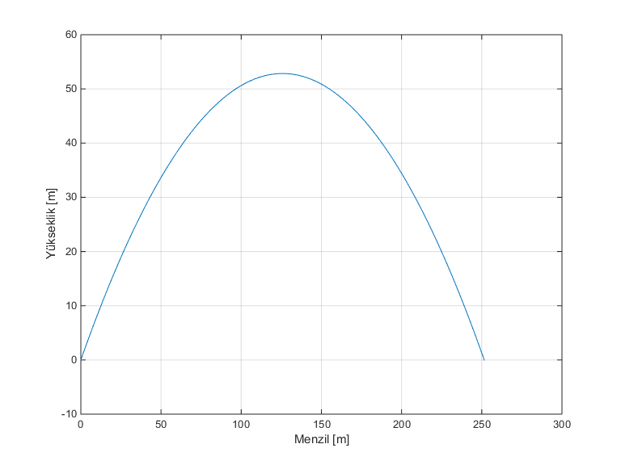
Şekil 2. Örnek Yörünge Grafiği (başlangıç koşulları farklıdır)
NOT 1: Yükseklik ateşleme noktasına göredir, (-Z ekseni pozisyon değeri)
NOT 2: Benzetim çıktıları yarışma hakemleri tarafından kontrol edilerek modelin doğruluğu değerlendirilecektir.
GENEL NOTLAR
NOT 1: Kullanılan referans kaynaklar var ise belirtilmelidir.
NOT 2: Takımlar yukarıda belirtilen başlık sıralamasında raporlarını hazırlamak zorundadırlar. İstenen bilgiler ilgili başlıklar altında verilmelidir, buna uymayan kısımlara puan verilmeyecektir.
NOT 3: Grafik ve ekran görüntüleri net ve anlaşılır olmalı, buna uymayan kısımlara puan verilmeyecektir.
NOT 4: Modelleme ve benzetim çalışmaları 2022 yılı TEKNOFEST Roket Yarışması için ana diskalifiye kıstası değildir.
FORMAT İLE İLGİLİ NOT:
- Rapor “İçindekiler” ve “Referanslar” kısımlarını içermelidir.
- Rapor bir kapak sayfası içermelidir.
- Yazı tipi: Times New Roman, Punto: 12, Satır Aralıkları: 1.5
- Tüm metinler iki tarafa yaslı şekilde olması gerekmektedir.
- Sayfa düzeni A4 olmalıdır.
- Rapor 15 sayfayı geçmemelidir.

